Nedodana dokumentacija -Martin

Dijagrami komunikacije

Jedan od zahtjeva koje sustav treba ostvariti je dodavanje komentara na već postojeću priču. Tu funkcionalnost naveli smo kao funkcionalni zahtjev UC3 - dodaj komentar. Komunikacija između korisnika, aplikacije, servera i baze prikazana je na slici <broj_slike>
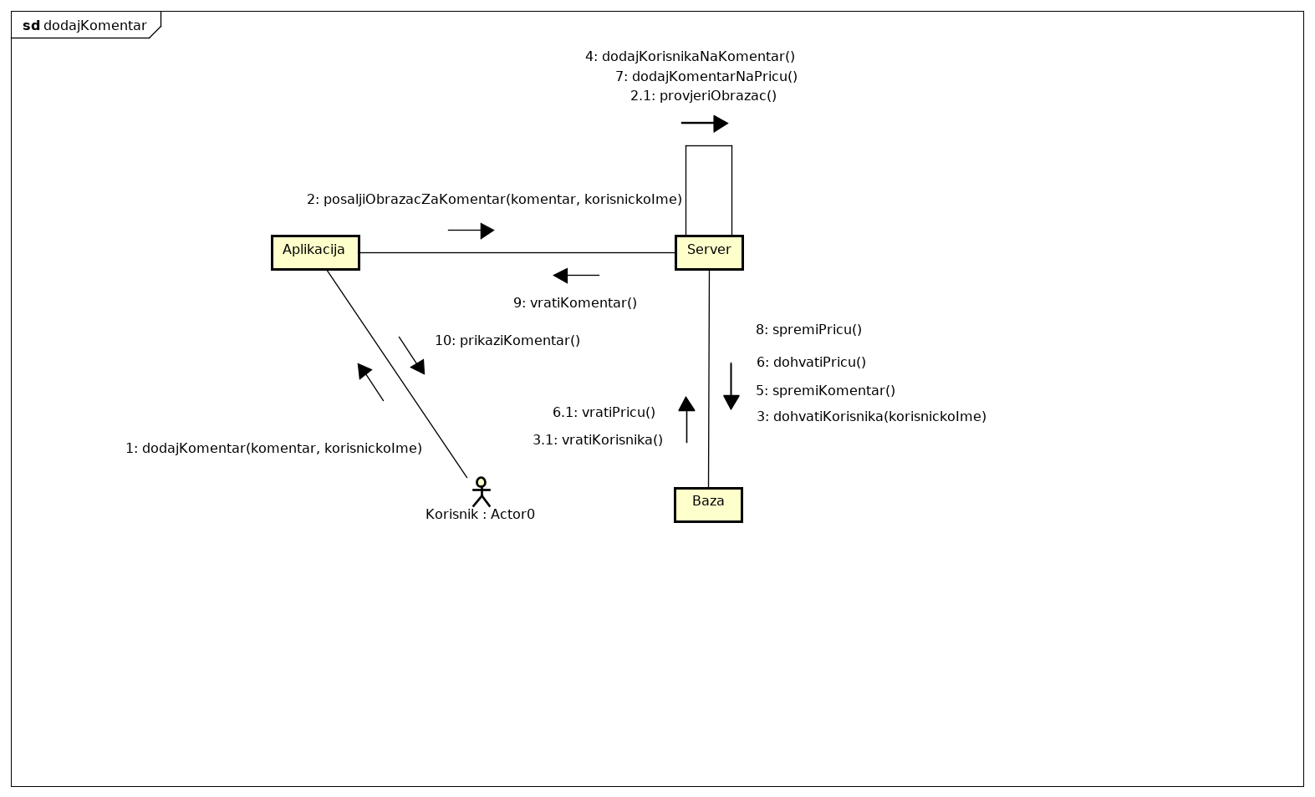
<broj_slike> Komunikacijski dijagram za UC3 – dodajKomentar

U komunikaciji sudjeluju korisnik, aplikacija, server i baza podataka. Korisnik prvo odluči dodati komentar 1: dodajKomentar(komentar, korisnickoIme) te pošalje zahtjev aplikaciji 2: posaljiObrazacZaKomentar(komentar, korisnickoIme), ona provjeri točnost i proslijedi obrazac poslužitelju. Poslužitelj provjerava obrazac, no nedostaje mu korisnik jer se šalje samo korisničko ime. Od baze traži korisnika s tim imenom 3: dohvatiKorisnika(korisnickoIme), te ga dodaje kao autora komentara. Komentar se prvo mora spremiti, a nakon tog dohvaća se priča sa baze 6:dohvatiPricu() te se na nju dodaje komentar. 7: dodajKomentarNaPricu() Priča s novim komentarom dodaje se na bazu 8: spremiPricu() i komentar se vraća aplikaciji. Komunikacija završava prikazom komentara korisniku na ekranu.

Drugi primjer komunikacije nalazi se u funkcionalnom zahtjevu <ime_zahtjeva>. Sudionici su jednaki kao u prethodnom slučaju, a tijek komunikacije prikazan je na slici <broj_slike> i opisan je u nastavku.

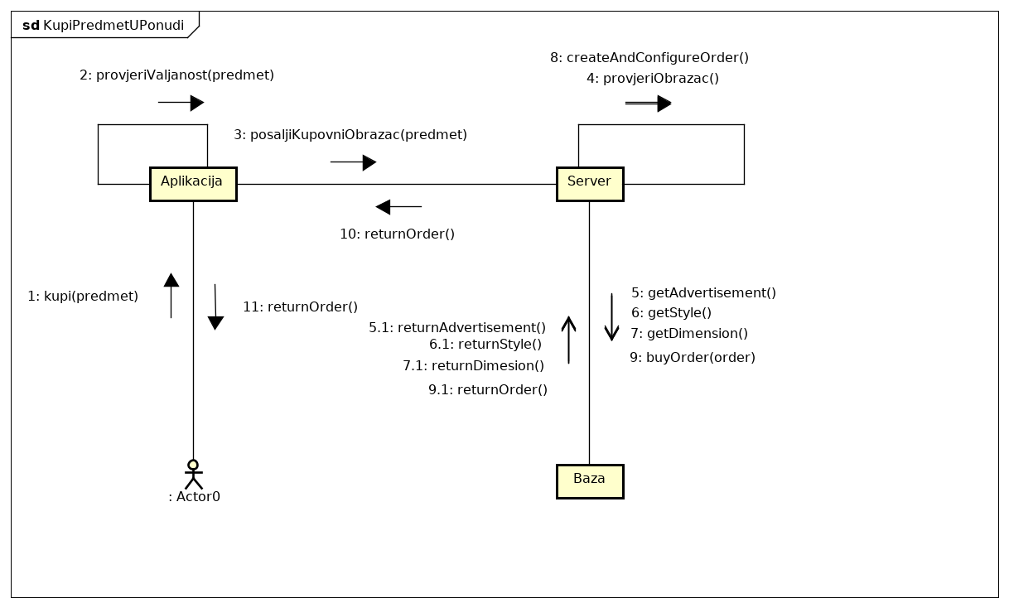
<broj_slike> Komunikacijski dijagram za UC4 - kupiPredmetUPonudi

Komunikacija pono započinje korisnikom, u ovom slučaju kada korisnik želi kupiti predmet. Korisnik prvo pošalje zahtjev za kupnjom predmeta 1:kupi(predmet), dok aplikacija prvo provjeri valjanost predmeta 2: provjeriValjanost(predmet), a zatim pošalje kupovni obrazac poslužitelju 3: posaljiKupovniObrazac(predmet). Server provjerava obrazac 4: provjeriObrazac te nakon toga salje zahtjev za dohvaćanjem oglasa, stila i dimenzije sa baze podataka 4: getAdvertisement(), 5: getStyle(), 6: getDimension(). Poslužitelj tada kreira narudžbu s dohvaćenim parametrima te šalje zahtjev za kupnju poslužitelju 9: buyOrder(). Sa baze narudžba se vraća prekoposlužitelja vraća aplikaciji koja to prikazuje korisniku.
Dijagrami komponenti

Na slici <broj_slike> prikazane su komponente beckenda sustava. Beckend aplikacija rađena je u koristeći SpringBoot framework koji je zbog svoje naravi pogodan za prikaz ovakvim dijagramom.
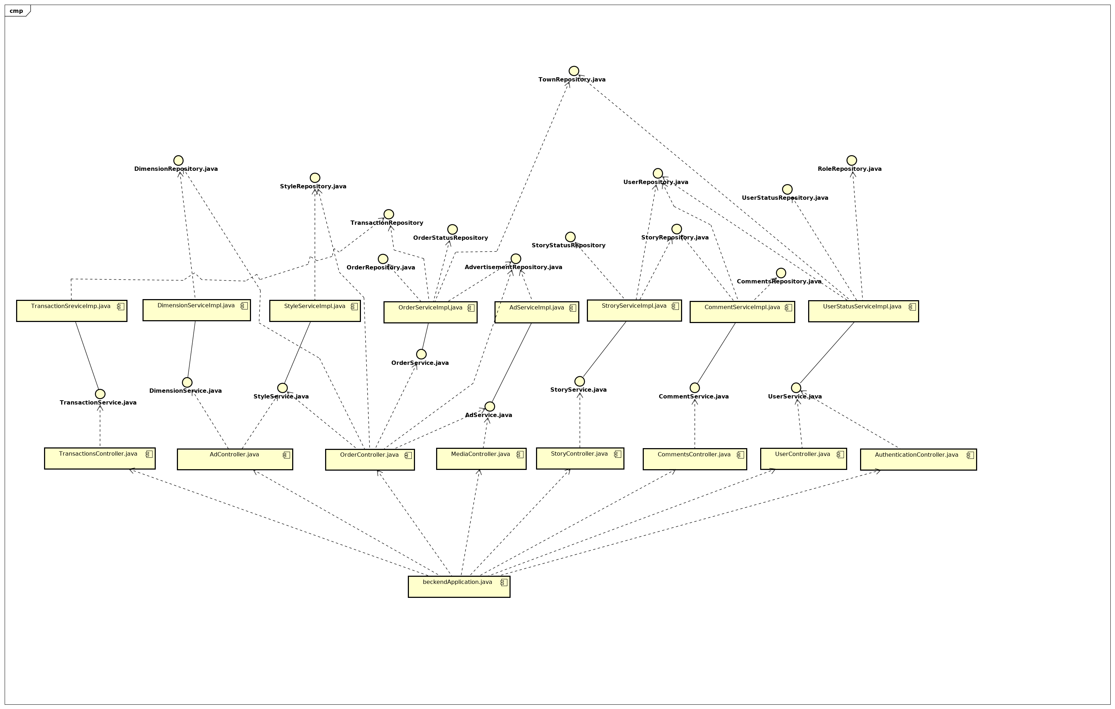
<broj_slike> Dijagram komponenti za beckend sustava

